3月29日今日动态
出勤：本班今日出勤人数25人。今日4人未来园。
1.晨间来园
焦云舒来到班级门口，看到老师以后挥挥自己的小手，和老师说“老师早上好”。然后拎着自己的水壶走进教室，把水壶放到位置上之后去厕所洗手。洗完手就坐在座位上面吃起了饼干。
夏天一走到教室门口停在门那里，停了一会儿眼睛看着老师看了一会儿以后老师先和他打招呼，然后挥挥自己的小手和老师说“早上好”，说完以后走进教室洗手吃饼干。
张漪乐早上来幼儿园两只手拉着水杯袋子，然后一蹦一跳地往教室门口走，看见老师以后和老师说老师早上好，然后开心地放下水杯去签到，签到好了以后到厕所门口和老师说“老师帮我把衣袖管弄一下。”
2.区域活动
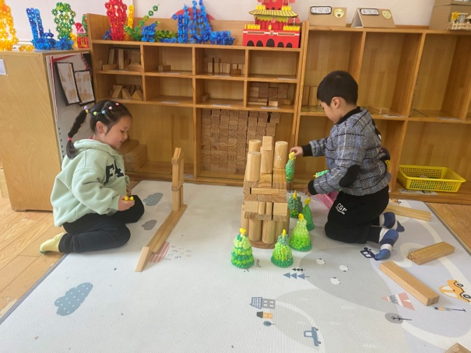  安安拼出圆环，上面放一圈圆柱，将两倍单元平铺上面侧放方形积木，垒两层，再放圆柱；妞妞在两块积木间架一块积木做门。 | 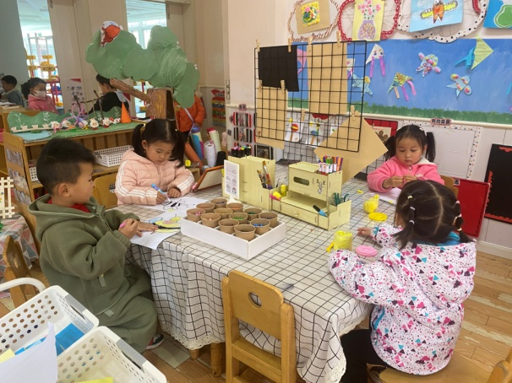  可心、点点、舒舒在纸上先画出了蜜蜂的样子，然后用黄色给它涂色，涂完，再在下面用彩笔绘画小花；小小用太空泥搓球。
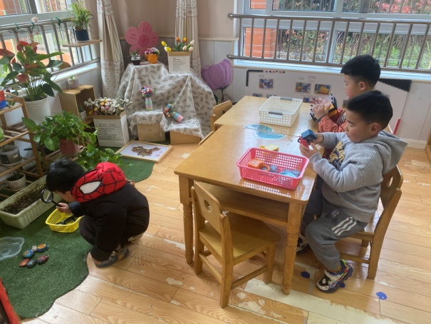  大豆豆用放大镜观察我们植物角水培的豆苗，看看它的叶子长什么样；宸宸用一把钥匙试着开锁；多多手掌压针画，观察变化。 | 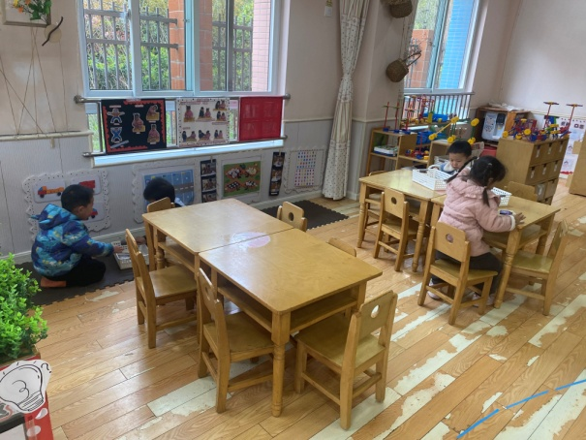  竞竞和橙子在垫子上看看筐子里有什么车子，说说这个车子是什么颜色，然后把它贴到相应的地方；朋朋和噜噜在拼拼图。
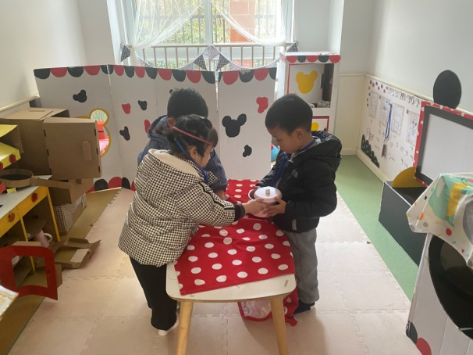  熨斗、嘟嘟、棒棒把肉都放到锅子里煮了之后，一起端着锅子到卧室，准备去喂娃娃，他们把娃娃抱在手里，用勺子喂。 | 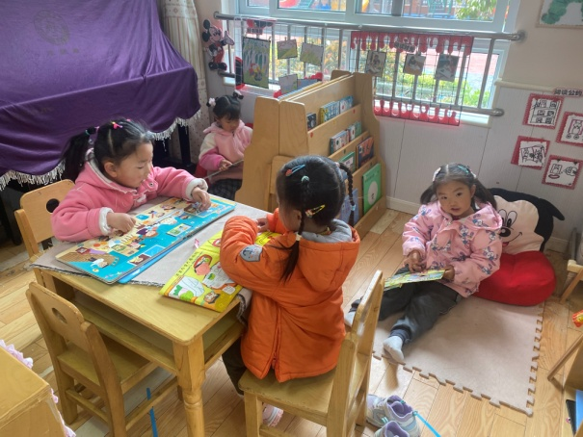  伊一看看小天窗下是什么垃圾；熙熙看看小袋袋下面是卧室里的什么东西；琪琪看动物园里有什么；一一观察不同恐龙的特征。

3.集体活动
看图讲述：小鸡和小鸭
《小鸡和小鸭》是一则看图讲述。其中共有五幅图片，故事主要讲述了小鸡和小鸭两个好朋友出门远足，在途中遇到困难、相互想办法帮助解决的故事，虽然图片内容简单，但是具有想象的空间，其中可爱、善良、聪明的小鸡、小鸭形象能引起孩子们的喜爱。在本节活动中，需引导幼儿仔细观察图片，鼓励幼儿在集体面前大胆讲述自己的发现语句描述图片内容，并能展开合理想象。
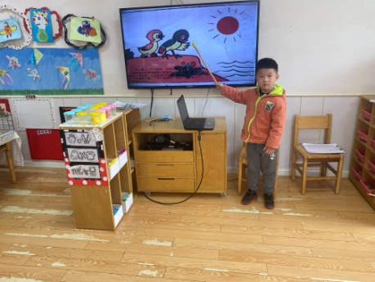  这是小鸡，它的嘴巴尖尖，后面是小鸭，它们要过河。 | 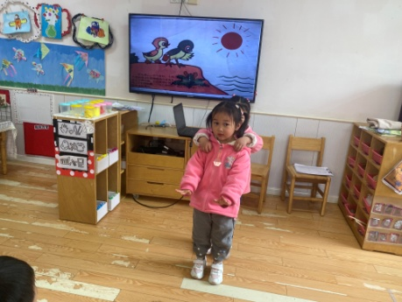  我们想到的办法是：小鸭会游泳，它背着小鸡游过河。
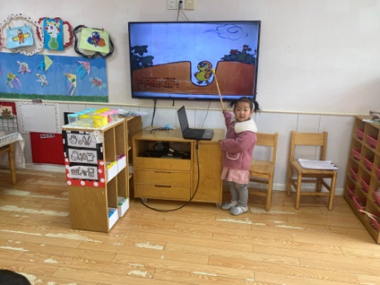  小鸭掉进了土坑里，我觉得小鸡可用绳子把它拉上来。 | 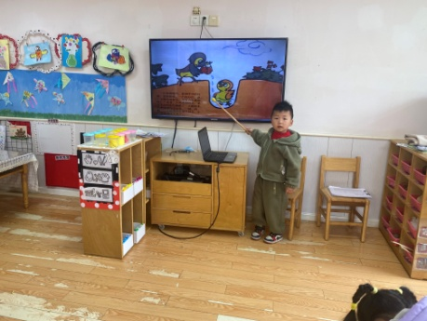  小鸡用水桶倒水进去，水多起来了，小鸭就上来了。

4.生活观察：
观察时间：2023.3.29
观察对象：小三班今日来园幼儿
观察者：邹洁、耿佳、丁丹娜
观察目的：具有良好的生活习惯与生活能力（指向能力）
观察内容：
①坚持午睡
②主动饮用白开水
③游戏后整理好玩具
④按时进餐（点心、午餐）
观察背景：
纵观幼儿在园一日生活中的各种小事 ，已经进行了一段时间的“具有良好的生活习惯与生活能力”观察记录。旨在让幼儿保持有规律的生活，养成良好的作息、饮食、卫生习惯。如：早睡早起、每天午睡、按时进餐、吃好午餐等。
（备注：家园共同合作，才是最高效的方式呀！）
儿童 | 坚持午睡 | 水杯喝完 | 整理好玩具 | 用好点心、吃完午餐
张一嘉 | ★ | ★ | ★ | ★
贺健宸 | ★ | ★ | ★ | ★
秦苏安 | ★ | ★ | ★ | ★
高羽安 | 请假
徐佳禾 | ★ | ★ | ★ | ★
肖尧 | ★ | ★ | ★ | ★
杨梦露 | ★ | ★ | ★ | ★
王凝音 | 请假
李子木 | ★ | ★ | ★ | ★
焦云舒 | ★ | ★ | ★ | ★
李兴琪 | ★ | ★ | ★ | ★
陈艺萱 | ★ | ★ | ★ | ★
杨佳伊 | ★ | ★ | ★ | ★
朱琪玥 | ★ | ★ | ★ | ★
赵希羽 | ★ | ★ | ★ | ★
陈竞泽 | ★ | ★ | ★ | ★
徐亿涵 | 请假
邵崔钰 | 请假
左轶萱 | ★ | ★ | ★ | ★
张漪乐 | ★ | ★ | ★ | ★
王紫妍 | ★ | ★ | ★ | ★
夏天一 | ★ | ★ | ★ | ★
罗景宸 | ★ | ★ | ★ | ★
郭煜霖 | ★ | ★ | ★ | ★
郭颜睿 | ★ | ★ | ★ | ★
李梓朋 | ★ | ★ | ★ | ★
李伊一 | ★ | ★ | ★ | ★
赵毓宁 | ★ | ★ | ★ | ★
吕若夷 | ★ | ★ | ★ | ★
5.温馨提示
1.春季气温变化大，幼儿容易受凉感冒，甚至诱发哮喘。建议给幼儿灵活增减衣物，热水泡脚冷水洗脸，增加户外运动，以提高免疫力，预防感冒。
2.春季是传染病流行季节，请各位家长为幼儿每日来园前做好健康监测，若出现发热、干咳、乏力、咽痛等不适症状时及时告知，坚决不带病入园。另，建议幼儿来离园时戴好口罩，做好自我防护。谢谢大家的配合～

